Звіт до лабораторної роботи №13

з дисципліни «Чисельні методи програмування»

студентки 2 курсу 6 групи ФІТ

Маргаза Дар’ї Юріївни

**Тема:** «Звичайні диференційні рівняння. Задача Коші».

**Хід виконання роботи**

З точністю до 0.0001 скласти розв’язок задачі Коші для звичайного диференційного рівняння першого порядку на відрізку [a, b] з кроком h = 0,1 за початкових умов $y\left(x_{0}\right)=y_{0}$: а) методом Ейлера; б) методом Ейлера-Коші. Побудувати ламану Ейлера для знайденого розв’язку.

**Варіант 16**

а) $y^{'}=x+\sin\left(y∕2.8\right)$ $y\left(1.4\right)=2.2$ $\left[1.4;2.4\right]$

б) $y^{'}=x+соs\left(y∕\sqrt{10}\right)$ $y\left(0.6\right)=0.8$ $\left[0.6;1.6\right]$

**Код:**

import math

import numpy as np

import matplotlib.pyplot as plt

def f(x,y):

return x + math.sin(y / math.sqrt(2.8))

x0 = 1.4

b = 2.4

h = 0.1

x = np.arange(x0, b + h, h)

n = len(x) - 1

y = np.empty(n + 1)

y[0] = 2.2

for i in range(n):

y[i + 1] = y[i] + f(x[i], y[i]) * h

y_rounded = np.round_(y, 4)

print('x = ',x, '\ny = ', y_rounded)

plt. plot(x, y, 'o', x, y, 'rosybrown')

plt.xlabel('x')

plt.ylabel('y')

plt.title('Метод Ейлера')

plt.legend(['точки', 'x + cos(y / sqrt(2.8))'])

plt.grid()

plt.show()

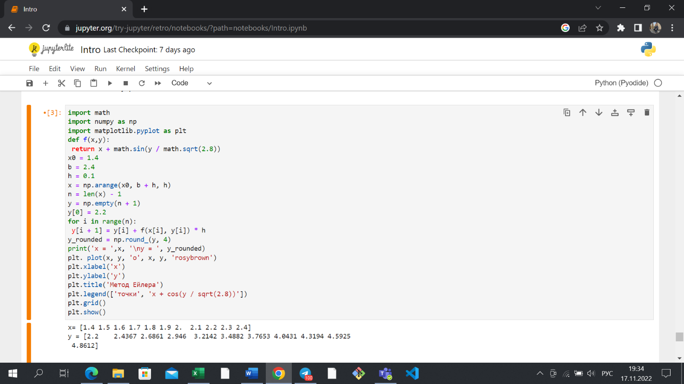

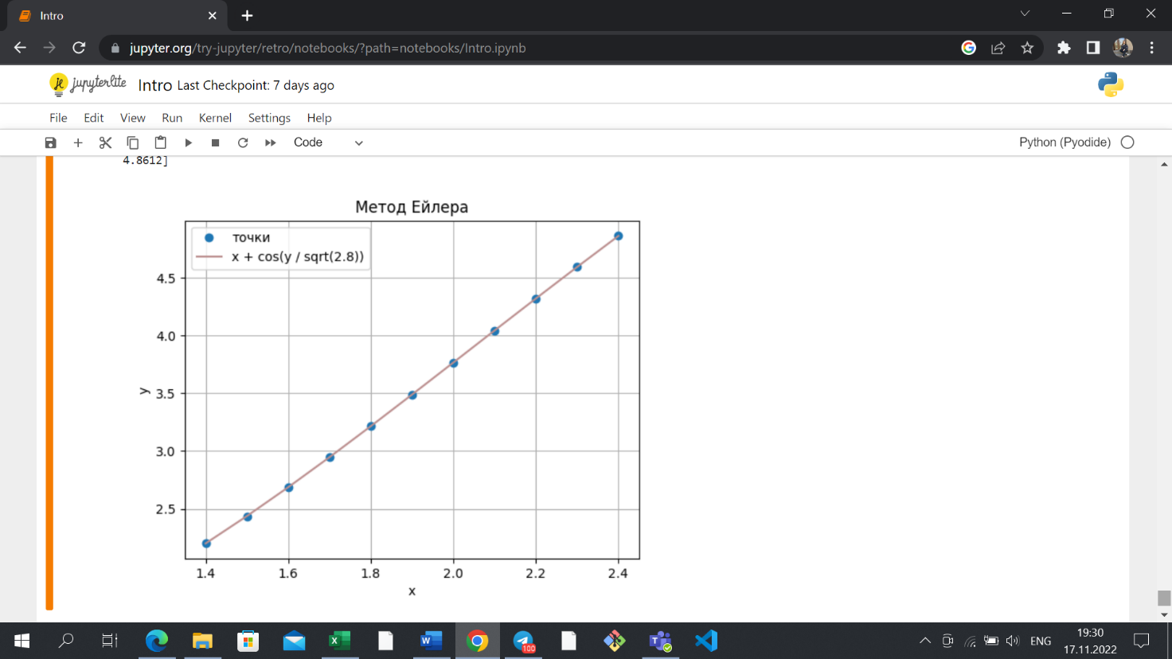

**Код:**

import math

import numpy as np

import matplotlib.pyplot as plt

def f(x,y):

return x + math.cos(y / math.sqrt(10))

x0 = 0.6

b = 1.6

h = 0.1

x = np.arange(x0, b + h, h)

n = len(x) - 1

y = np.empty(n + 1)

for i in range(n):

y[i + 1] = y[i] + (f(x[i], y[i]) + f(x[i + 1],y[i] + h * f(x[i], y[i]))) * h / 2

y_rounded = np.round_(y,4)

print('x = ',x, '\ny = ', y_rounded)

plt. plot(x, y, 'o', x, y, 'paleturquoise')

plt.xlabel('x')

plt.ylabel('y')

plt.title('Метод Ейлера-Кошi')

plt.legend(['точки', 'x + sin(y / sqrt(10)'])

plt.grid()

plt.show()

